云就业平台预约咨询模块使用手册
（学生版）

学生使用云就业平台进行预约咨询的核心流程如下图。本功能模块学生可同时在电脑端和微信端进行操作。
注：学生使用微信端必须关注就业中心微信服务号，并绑定账号。
对咨询评价
选择咨询导师
选择咨询时间
填写咨询内容
确认后根据
要求准备咨询
现场接受咨询

1 咨询导师列表
学生登录后，进入“其他服务”－“预约咨询”－“咨询师”即可查看当前可预约的咨询导师及其介绍，选择对应咨询导师进行预约即可。
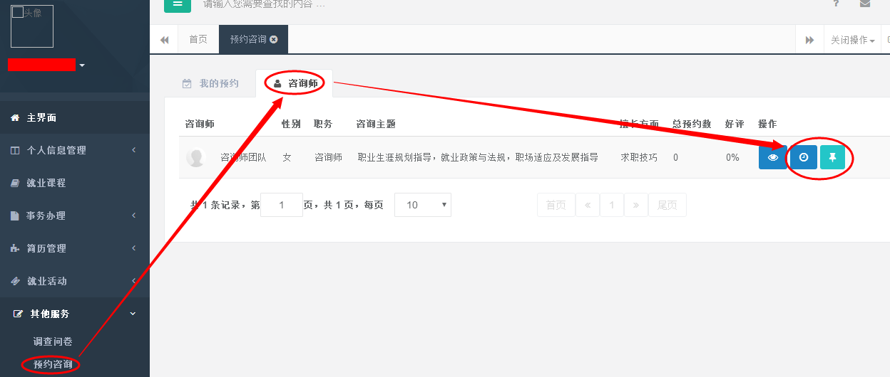
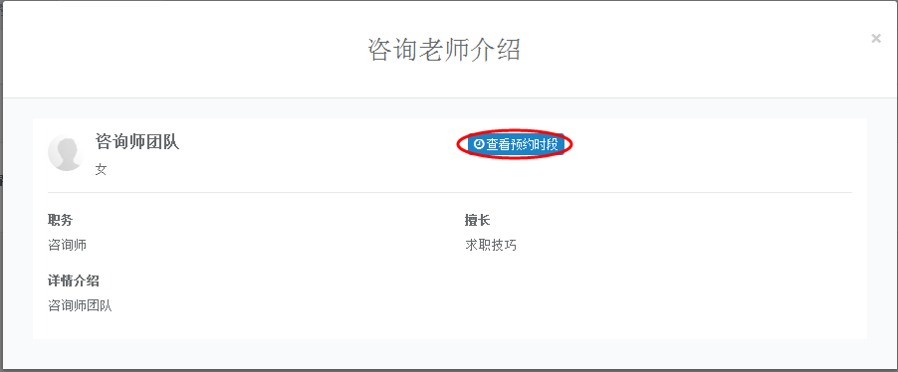
学生也可以通过微信服务号，进入“学生中心”－“咨询预约”，认真阅读预约流程及相关说明，点击“我要预约”，即可查看咨询导师列表。
“查看详情”可以查看咨询导师的个人简介，预约时间安排。
“预约咨询”可以直接进入预约申请界面。
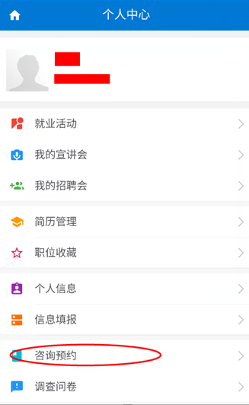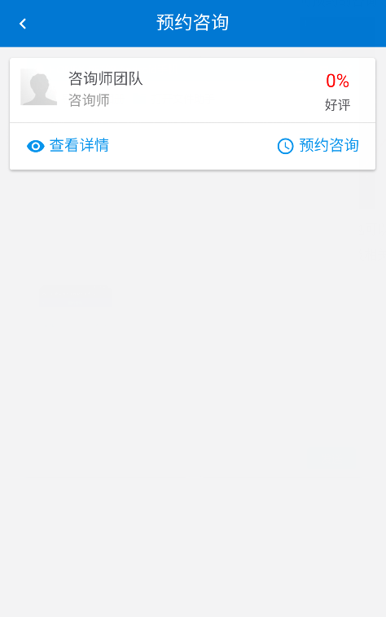
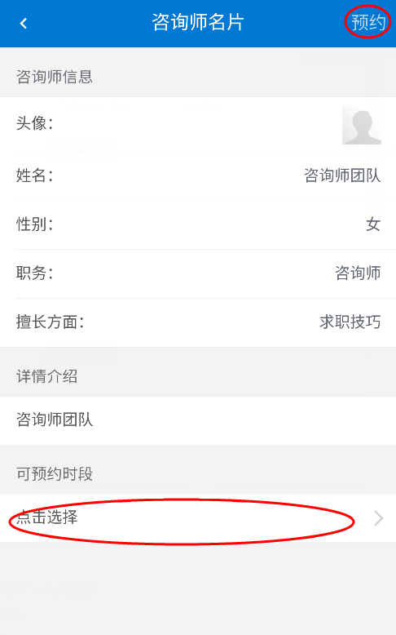

2 申请咨询预约
学生通过电脑或微信服务号打开咨询预约界面，选择“咨询主题”、“咨询时间”，阅读预约的要求及相关说明，填写需咨询的详细内容及期望达到的效果，提交等待咨询导师确认即可。咨询导师确认时学生将收到微信服务号的确认消息。
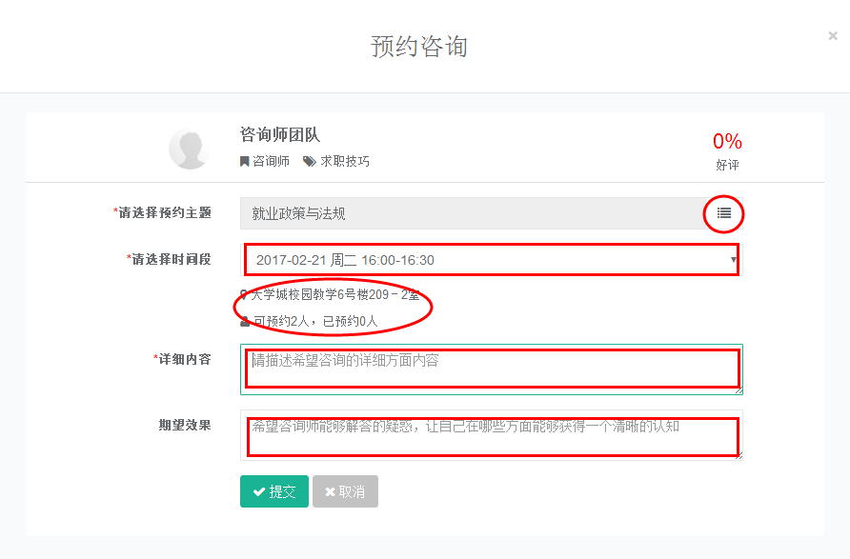
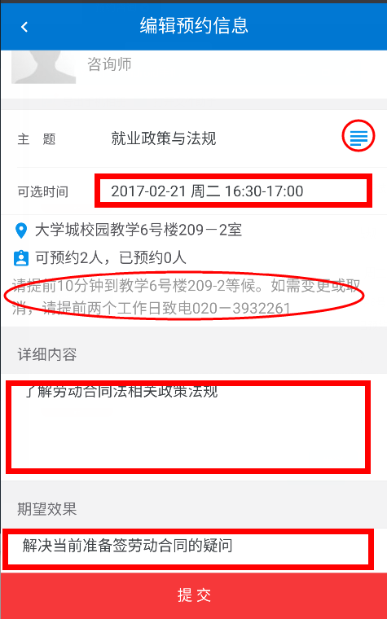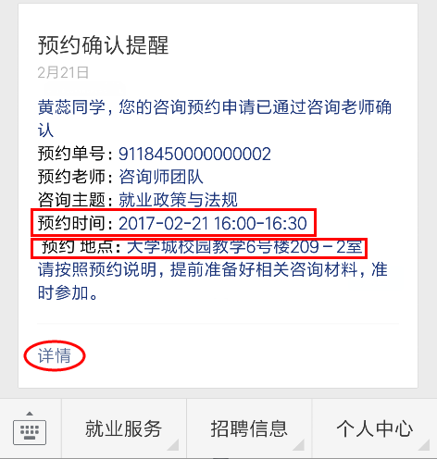

3 准备现场咨询
咨询导师确认预约后，学生根据咨询导师要求，按时前往指定地点进行现场咨询。如有特殊情况无法履约，应第一时间向咨询导师说明。
为了更好的利用咨询名额，三个月内，凡主动取消预约或失约次数达到三次时，系统将自动锁定当前学生预约咨询状态；需要主动到学校就业中心申请解除。
前往现场咨询前，请预约学生登录平台打印《预约登记表》，以备现场咨询记录及学校存档。
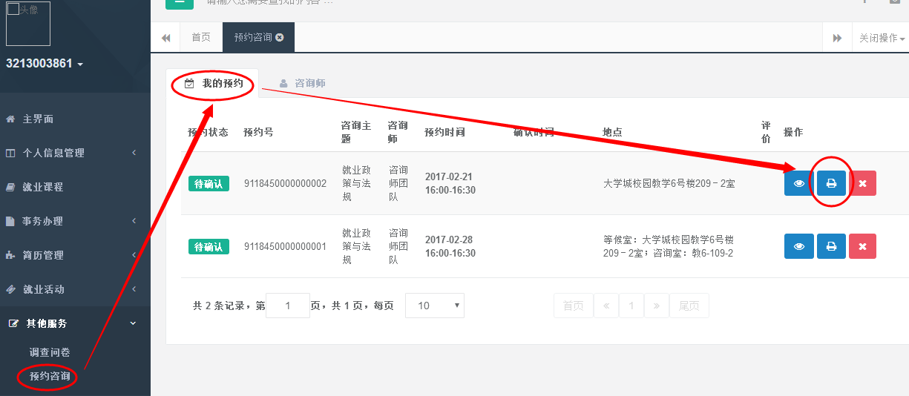

4 查看咨询导师反馈及对咨询评价
咨询导师填写咨询结果及建议后，学生可通过电脑端、微信端查看。对已完成的咨询进行评价。
